함모여 MVP 디자인 기획서
3D 비주얼 방향 · Apps in Toss 검수 기준 · Codex 구현 명세
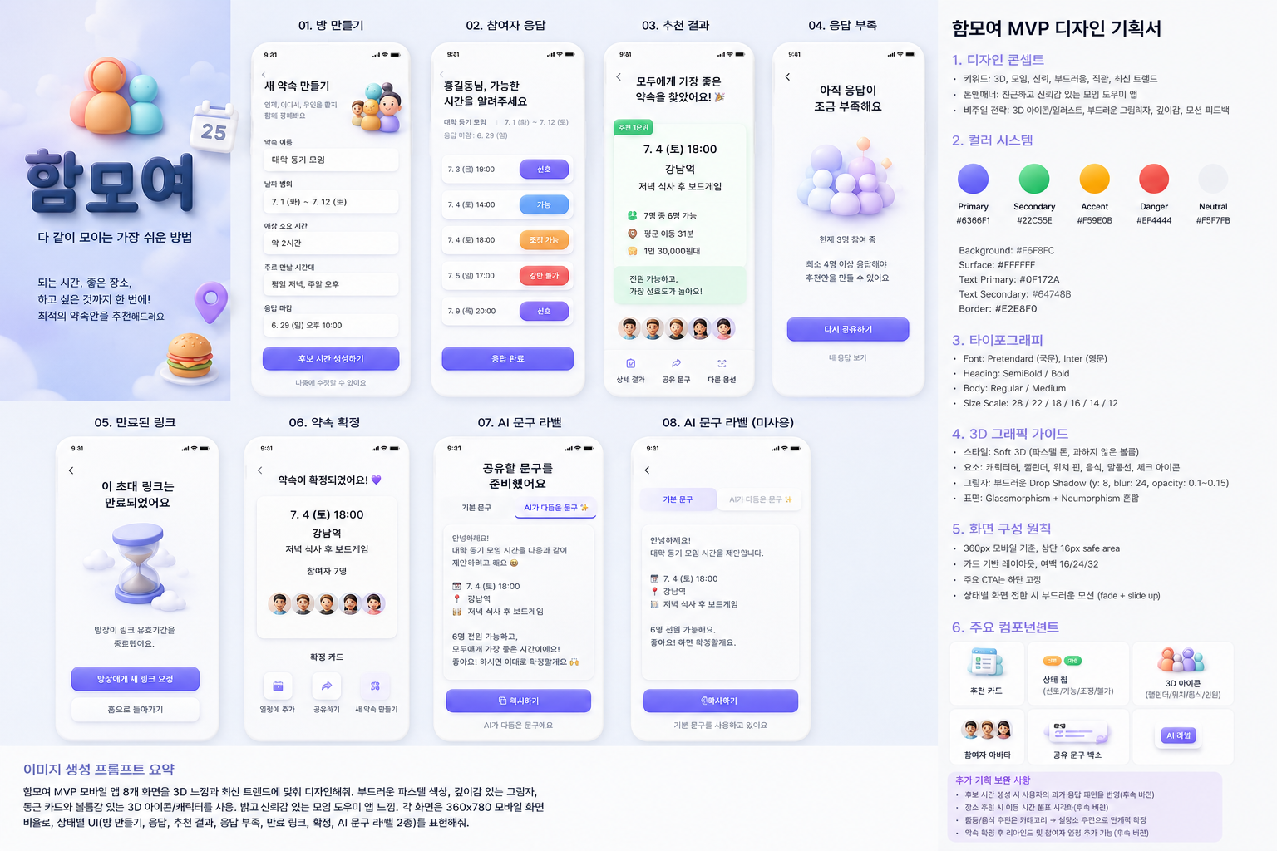

1. 디자인 미션
제품 한 문장
함모여는 가능 시간 표를 보여주는 앱이 아니라, 전원 가능 시간이 없을 때도 방장이 납득할 수 있는 차선안과 공유 문구를 얻도록 돕는 경량 모임 합의 엔진이에요.

디자인은 “사람들이 한 지점으로 모여 결론에 도달하는 장면”을 표현해야 해요. 3D는 첫인상과 상태 이해를 돕고, 실제 신뢰는 명확한 집계와 설명 가능한 추천 카드가 만들어요.
- 결론 우선: 결과표보다 추천안을 먼저 보여줘요.
- 관계 안전: 특정 참여자를 공개적으로 배제하거나 압박하지 않아요.
- 가벼운 참여: 참여자는 10~30초 안에 응답을 끝내요.
- 설명 가능한 추천: 집계 chip과 한 문장으로 이유를 보여줘요.
- 모이고 싶은 분위기: 차갑고 업무적인 표보다 부드럽고 안심되는 공간감을 만들어요.
2. 비주얼 콘셉트 — Converging Orbit
4~6개의 둥근 사람 토큰이 중앙의 캘린더·체크 포인트로 모이는 “모임 자석”을 시그니처 모티프로 사용해요. 얼굴을 사실적으로 표현하지 않고, rounded token과 부드러운 material로 사람의 다양성과 합의를 표현해요.
요소 | 기준
재질 | Matte silicone 또는 soft clay. 유리·금속 질감은 보조 highlight로만 사용해요.
광원 | 좌상단 single soft key light와 약한 ambient occlusion을 사용해요.
색감 | Indigo, mint, warm peach, sky blue의 중간 명도를 사용해요.
밀도 | 한 화면에 핵심 3D 그래픽 하나만 사용해요.
금지 | 입자, confetti, neon, 손그림 texture, 사실적 얼굴, 과한 배경 gradient를 사용하지 않아요.

출시 제약
생성 이미지는 콘셉트 참고용이에요. 출시 화면의 standalone 3D 일러스트는 앱인토스가 허용하는 리소스 또는 승인된 그래픽 생성 절차로 교체해요.

3. 브랜드와 디자인 토큰
역할 | 값 | 사용처
Brand | #5B5FF5 | 주요 CTA, 추천 1순위, 선택 상태
Brand soft | #EEF0FF | 추천 카드 배경, 정보 영역
Success | #20B87A | 전원 가능, 응답 완료
Warning | #F2A62B | 조정 가능, 응답 부족
Danger | #EB5757 | 어려움, 만료·오류 보조 표시
Background | #F5F7FB | 전체 화면 배경
Surface | #FFFFFF | 카드와 입력 영역
Text | #111827 / #667085 | 제목 / 보조 설명

실행 환경에서는 TDS 기본 typography를 사용하고 외부 폰트를 runtime에서 내려받지 않아요. 390×740 logical canvas, 360~420px 폭, 좌우 20px, card radius 18px, recommendation radius 24px, 최소 touch target 44px를 기준으로 해요.
응답 상태 문구
내부 값 | 화면 문구 | 표현
PREFER | 가장 좋아요 | Brand fill + star icon
AVAILABLE | 가능해요 | Success soft + check icon
ADJUSTABLE | 조정하면 가능해요 | Warning soft + tune icon
HARD_NO | 어려워요 | Danger soft + minus-circle icon

4. 화면 명세
ID | 화면 | 목적 | 주요 CTA
SCR-00-entry | 직접 진입 홈 | 가치를 5초 안에 이해하고 새 모임을 만들어요. | 새 모임 만들기
SCR-01-host-room | 방장 방 만들기 | 날짜 범위·시간대·예상 인원·마감을 입력해 후보를 만들어요. | 후보 시간 만들기 / 초대 링크 만들기
SCR-02-participant-input | 참여자 응답 | 로그인 약관 없이 4단계 상태로 10~30초 안에 답해요. | 응답 보내기
SCR-02B-response-complete | 응답 완료 | 저장 성공과 전체 응답 현황을 알려줘요. | 내 응답 수정하기
SCR-03-result-recommendation | 추천 결과 | 추천 1순위와 이유를 먼저 보여줘요. | 이 안으로 공유하기
SCR-04-insufficient-response | 응답 부족 | 추천이 아직 어려운 이유와 다음 행동을 알려줘요. | 다시 공유하기
SCR-05-link-expired | 만료 링크 | 응답 기간 종료를 알리고 write action을 제거해요. | 홈으로 돌아가기
SCR-06-room-closed | 확정 완료 | 최종 카드와 재공유 동작을 제공해요. | 확정 내용 공유하기

SCR-00-entry · 직접 진입 홈
가치를 5초 안에 이해하고 새 모임을 만들어요.
- 초대 링크 진입자는 이 화면을 건너뛰어요.
- Gather Cluster 160~190px와 짧은 가치 문구를 사용해요.
- 첫 진입에서 자동 modal, 권한, 로그인 요청을 띄우지 않아요.
SCR-01-host-room · 방장 방 만들기
날짜 범위·시간대·예상 인원·마감을 입력해 후보를 만들어요.
- 모임 이름 → 날짜 범위 → 후보 시간대 → 예상 인원 3~12명 → 응답 마감 순서예요.
- 장소·음식·활동 ranking은 MVP에서 제외해요.
- appLogin은 “초대 링크 만들기” 시점에 요청해요.
SCR-02-participant-input · 참여자 응답
로그인 약관 없이 4단계 상태로 10~30초 안에 답해요.
- 다른 참여자의 이름이나 상세 응답은 보여주지 않아요.
- 상태는 color + icon + label로 표현해요.
- 조정하면 가능해요의 의미를 첫 사용에 inline으로 설명해요.
SCR-02B-response-complete · 응답 완료
저장 성공과 전체 응답 현황을 알려줘요.
- “현재 7명 중 5명이 답했어요”처럼 aggregate만 보여줘요.
- 응답 수정과 재공유를 자연스럽게 제공해요.
SCR-03-result-recommendation · 추천 결과
추천 1순위와 이유를 먼저 보여줘요.
- Confidence badge → 추천 1순위 → 날짜·시간 → 이유 → 집계 chip → CTA 순서예요.
- 원시 점수는 숨기고 의미 있는 이유만 보여줘요.
- Attendance fallback은 host-only이며 자동 그룹 공유하지 않아요.
SCR-04-insufficient-response · 응답 부족
추천이 아직 어려운 이유와 다음 행동을 알려줘요.
- “2명만 더 답하면 추천을 시작해요”처럼 threshold를 구체적으로 알려줘요.
- 추천·AI copy CTA를 숨겨요.
SCR-05-link-expired · 만료 링크
응답 기간 종료를 알리고 write action을 제거해요.
- Write action이 없어요.
- 새 링크는 방장에게 요청하도록 안내해요.
SCR-06-room-closed · 확정 완료
최종 카드와 재공유 동작을 제공해요.
- 응답 수정과 추천 재계산을 제거해요.
- 공개 결과에는 aggregate만 포함해요.
5. 핵심 컴포넌트
컴포넌트 | 역할 | 필수 상태
CandidateSlotCard | 후보 시간 표시와 선택 | idle / selected / disabled
PreferenceSelector | 4단계 응답 | prefer / available / adjustable / hardNo
RecommendationHeroCard | 추천 1순위 | consensus / adjustment / fallback
ReasonChip | 추천 근거 | success / neutral / warning
ResponseCoverage | 응답률과 threshold | collecting / enough / low
ParticipantAvatarStack | 추상 avatar 집계 | 0~8 + overflow
ShareCopyBox | template 또는 AI 문구 | template / ai / error fallback
StateGraphic | 진입·부족·만료·확정 graphic slot | asset + alt text
StickyBottomCTA | 화면 핵심 행동 | enabled / disabled / loading

6. 모션과 접근성
- 일반 transition 200ms, press 140ms, state enter 240~280ms를 사용해요.
- 추천 카드는 opacity + 8px translate-up으로 한 번만 등장해요.
- 3D token은 8~12px 안쪽으로 모이는 단발 motion만 허용해요.
- 반복 loop, bounce, confetti는 사용하지 않아요.
- prefers-reduced-motion에서는 translation과 scale을 제거해요.
- 본문 대비 4.5:1, 최소 touch target 44×44px, 색 외 icon·label 병행을 지켜요.
- first entry에 자동 bottom sheet를 띄우지 않고 CTA가 다음 행동을 설명하게 해요.
7. Codex 구현 구조
src/
app/ # routes, AppShell
core/ # recommendation, room-state, copy-policy
features/ # entry, host-room, participant-response, result
ui/ # tokens, components, graphics
platform/ # adapters
mocks/ # fixtures, mock adapters
locales/ # ko, en

- 생성 이미지를 screenshot background로 사용하지 않고 실제 DOM/TDS component로 재구성해요.
- raw hex, spacing 숫자, copy를 component에 직접 넣지 않아요.
- screen fixture를 query parameter 또는 dev-only route로 열 수 있게 해요.
- standalone 3D asset은 StateGraphic slot으로 격리해요.
- 이번 단계에서는 Supabase, appLogin, AI provider를 연결하지 않고 adapter mock만 만들어요.
8. 추가 기획 보정
1. 식별 흐름 분리
Host는 초대 링크 생성 시 appLogin을 사용하고, participant는 getAnonymousKey와 room alias로 응답해요. SDK 미지원 시 appLogin fallback을 제공해요.
2. HARD_NO 분리
HARD_NO를 -5 점수로 상쇄하지 않고 제약 bucket으로 분리해요. CONSENSUS > ADJUSTMENT > ATTENDANCE_FALLBACK 순으로 다뤄요.
3. Threshold 수정
expected_count를 3~12명으로 제한하고 minimum_responses = min(expected_count, max(3, ceil(expected_count×0.60)))을 사용해요.
4. Confidence 보강
score gap만이 아니라 response coverage와 fallback 유형을 포함해 high/medium/low/none을 계산해요.
5. AI 사실 잠금
AI는 선택된 추천안의 immutable placeholder를 유지한 채 tone만 다듬고 validator 실패 시 template로 fallback해요.
6. 링크 분리
응답용 invite_slug와 aggregate 결과용 result_slug를 분리하고 close 시 invite를 무효화해요.
7. MVP scope lock
장소·음식·활동 ranking은 제외하고 모임 성격 단일 category만 copy tone에 사용할 수 있어요.
8. Snapshot 갱신
응답 저장 후 deterministic recommendation을 갱신하거나 stale flag를 세우고 host result open 시 최신 snapshot을 보장해요.
9. 공개 범위
Participant는 자기 응답과 aggregate만, public result는 확정 결과와 aggregate만 봐요. 이름은 공유 문구에 넣지 않아요.
10. Live validation
Host 5명, participant 10명 이상으로 30초 응답, 조정 가능 의미, 추천 이해도, 관계 안전 표현을 검증해요.
추천 bucket v2
CONSENSUS: hard_no = 0, adjustable = 0
ADJUSTMENT: hard_no = 0, adjustable > 0
ATTENDANCE_FALLBACK: hard_no = 1 and host opt-in
EXCLUDED: hard_no >= 2 or hard_no_ratio >= 0.34

9. 완료 수용 기준
- SCR-00, 01, 02, 02B, 03, 04, 05, 06을 직접 열 수 있어요.
- 360/390/420px 폭에서 horizontal overflow가 없어요.
- Expired/closed에서 write CTA가 없어요.
- Insufficient response에서 추천·AI CTA가 없어요.
- AI disabled에서 AI label이 없어요.
- HARD_NO가 있는 후보를 전원 가능으로 표현하지 않아요.
- 공개 공유 문구에 이름이 없어요.
- npm run build 통과, console error 0개, token/locale 중앙 관리, reduced-motion 대응이 완료돼요.
10. 공식 검수 근거
이 기획은 Apps in Toss의 브랜딩·UX writing·그래픽·해상도·비게임 출시·사용자 식별 문서를 기준으로 보정했어요. 특히 standalone 3D 리소스의 출시 사용 제약, 360~420px 권장 폭, light mode, 명확한 CTA, 별도 인증 화면이 없는 getAnonymousKey를 반영했어요.
문서 | URL
UI/UX 가이드 | developers-apps-in-toss.toss.im/design/consumer-ux-guide.html
해상도 | developers-apps-in-toss.toss.im/design/resolution.html
비게임 출시 가이드 | developers-apps-in-toss.toss.im/checklist/app-nongame.html
사용자 식별키 - 비게임 | developers-apps-in-toss.toss.im/bedrock/reference/framework/비게임/getAnonymousKey.html
토스 로그인 | developers-apps-in-toss.toss.im/login/develop.html

